Автоматический анализатор Versatrek
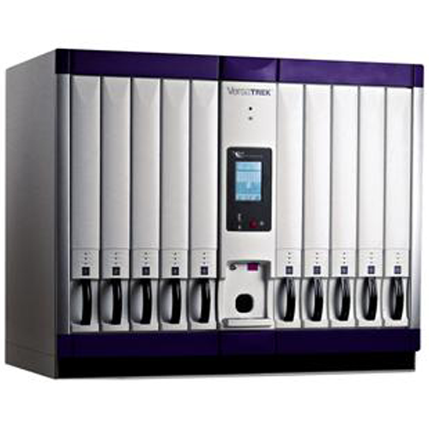

Характеристики
Бренд:
Trek Diagnostic System
Страна-производитель:
Великобритания

Полное описание

Контроль стерильности крови и других биологических жидкостей
Автоматический анализатор гемокультур VersaTREK предназначен для детекции микроорганизмов в крови и других в норме стерильных биологических жидкостях (цереброспинальная, плевральная, абдоминальная, синовиальная, другие жидкости), выделения микобактерий туберкулеза из мокроты, крови и других образцов, определения чувствительности к антибиотикам микобактерий туберкулеза, а также контроля стерильности различных производственных образцов.
Кровь (или другой исследуемый образец) вносится во флаконы с питательной средой. Флаконы загружаются в анализатор, где производится непрерывный мониторинг наличия/отсутствия роста во флаконе по изменению давления в результате потребления и/или выделения газов (манометрический метод детекции).
Питательные средыVersaTREK (культуры крови и другие стерильные жидкости):
- Флаконы VersaTREK REDOX 1 для выделения аэробных микроорганизмов (в том числе грибов) стандартные (80 мл) и с удлиненным горлышком для прямого забора крови (40 мл);
- Флаконы VersaTREK REDOX 2 для выделения анаэробных микроорганизмов стандартные (80 мл) и с удлиненным горлышком для прямого забора крови (40 мл);
- Всего два универсальные среды для простоты использования;
- Объем образца – от 0.1 мл до 5 мл (флаконы на 40 мл) или от 0.1 мл до 10 мл (флаконы на 80 мл);
- Инактивация всех антибиотиков в крови пациента за счет разведения образца в 9 раз;
- Высокие питательные качества среды обеспечивают максимальную высеваемость;
- Работа с образцами малых объемов без потери высеваемости;
- Совместимы со стандартными вакуумными системами забора крови.
Питательные средыVersaTREK (микобактерии туберкулеза):
- Флаконы VersaTREK Myco с целлюлозной губкой для оптимизации роста микобактерий;
- Определение чувствительности к рифампицину, изониазиду, этамбутолу, пиразинамиду, стрептомицину.
Анализатор гемокультур VersaTREK имеет модульный секционный дизайн, что обеспечивает возможность расширения за счет приобретения дополнительных секций без изменения внешних габаритов прибора.
Управление прибором осуществляется посредством цветного сенсорного экрана с графическим интерфейсом.
Прибор поставляется в комплекте с рабочей станцией (персональным компьютером), на которую установлено дополнительное программное обеспечение с расширенными функциональными возможностями (ввод любой информации о пациенте, статистическая обработка данных, хранение данных за любой период, просмотр кривых, прочие функции).
Программное обеспечение русифицировано.
Прибор имеет встроенный сканер штрих-кодов для идентификации флаконов и/или проб.
Настольная модель анализатора гемокультур VersaTREK (VersaTREK 240):
- VersaTREK 240-4 (4 секции): вместимость 96 флаконов, от 7000 тестов в год*
- VersaTREK 240-6 (6 секций): вместимость 144 флакона, от 10500 тестов в год*
- VersaTREK 240-8 (8 секций): вместимость 192 флакона, от 14000 тестов в год*
- VersaTREK 240-10 (10 секций): вместимость 240 флаконов, от 17500 тестов в год*
Поставляется с металлическим столом на колесиках
- Габариты: длина 132 см, ширина 78 см, высота 103 см (со столом 190 см), вес 304 кг
- Мощность: 700 Вт
- Напряжение: 220 В, 50 Гц
Напольная модель анализатора гемокультур VersaTREK (VersaTREK 528):
- VersaTREK 528-14 (14 секций): вместимость 336 флаконов, от 24500 тестов в год*
- VersaTREK 528-16 (16 секций): вместимость 384 флакона, от 28000 тестов в год*
- VersaTREK 528-18 (18 секций): вместимость 432 флакона, от 31500 тестов в год*
- VersaTREK 528-20 (20 секций): вместимость 480 флаконов, от 35000 тестов в год*
- VersaTREK 528-22 (22 секции): вместимость 528 флаконов, от 38500 тестов в год*;
- Габариты: длина 132 см, ширина 78 см, высота 194 см, вес 561 кг
- Мощность: 1200 Вт
- Напряжение: 220 В, 50 Гц
* Для культур крови при пятидневном протоколе

